Отчет по лабораторной работе №1

**ЗНАКОМСТВО С ИНТЕГРИРОВАННОЙ СРЕДОЙ РАЗРАБОТКИ (IDE).**

**РАЗРАБОТКА, ОТЛАДКА И ВЫПОЛНЕНИЕ ПРОСТЕЙШЕЙ ПРОГРАММЫ.**

**Упражнение 1**

**Листинг программы:**

#include <stdio.h>

#include <stdlib.h>

#include <math.h>

#include <conio.h>

#include <locale.h>

*int* main(*void*)

{

    setlocale(LC_ALL, "Russian");

*float*

        x = 0, // входная переменная

        s = 0; // выходная переменная

    printf("Ввведите число x: ");

    scanf("%f", &x);

    s = 64 * powf(x, 4);

    printf("%.3f\n", s);

    getch();

    return 0;

}

**Графическое представление алгоритма:**

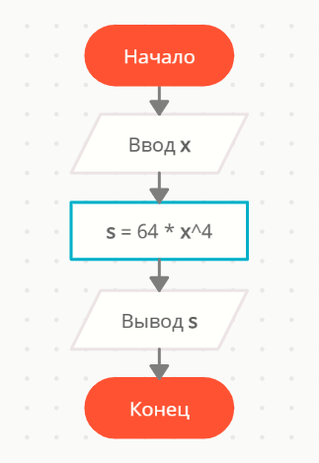

**Упражнение 2**

**Листинг программы:**

#include <stdio.h>

#include <stdlib.h>

#include <math.h>

#include <conio.h>

#include <locale.h>

*int* main(*void*)

{

    setlocale(LC_ALL, "Russian");

*float*

        x = 0, // входная переменная

        y = 0, // входная переменная

        z = 0, // входная переменная

        a = 0,

        b = 0,

        c = 0,

        d = 0,

        s = 0; // выходная переменная

    printf("Ввведите число x: ");

    scanf("%f", &x);

    printf("\nВвведите число y: ");

    scanf("%f", &y);

    printf("\nВвведите число z: ");

    scanf("%f", &z);

    a = 5 * atanf(x);

    b = acosf(x) / 4;

    c = (x + 3 * fabs(x - y) + x * x);

    d = (z * fabs(x - y) + x * x);

    s = a - b * c / d;

    printf("\n\n\nВы ввели числа x = %f, y = %f, z = %f\n\n Результат: %.3f", x, y, z, s);

    getch();

    return 0;

}

**Графическое представление алгоритма:**

